|  |
| --- |
| [键入公司名称] |
| **中医药语义网络浏览系统** |
| 用户手册 |
|  |
| **LSJ** |
| **2012/10/25** |

|  |
| --- |
|  |

顶层语义网络对于TCMLS的规范化加工具有重要意义，但我所尚缺乏从TCMLS的100多万条语义关系中归纳出“顶层语义网络”的系统。在本项目中，我们实现了一套中医药语义网络归纳与浏览系统，它能够从大量的中医药语义关系中归纳出一个“顶层语义网络”，并以Web的方式实现语义网络的浏览和展示功能。

目录

1. 登陆系统 3

2. 按语义类型对语义网络进行浏览 4

3. 语义关系搜索 6

# 登陆系统

打开浏览器在地址栏里输入：<http://localhost/lod/demo.php>，打开登录/注册页面。若未注册，则输入用户名、密码、真实姓名进行注册；若已注册，则在“登录”下方输入用户名、密码进入系统。如图：

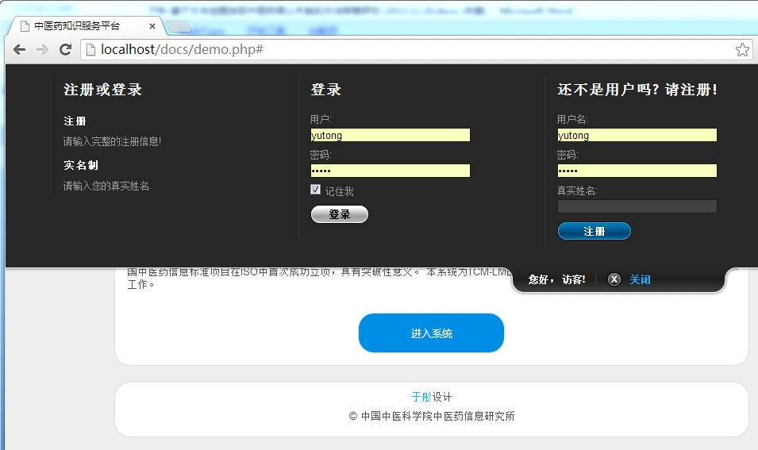

在上图中点击“进入系统”后，浏览器中会显示搜索页。在搜索页的顶端导航条中选择“语义网络”，进入“语义网络浏览系统”（如下图所示）：

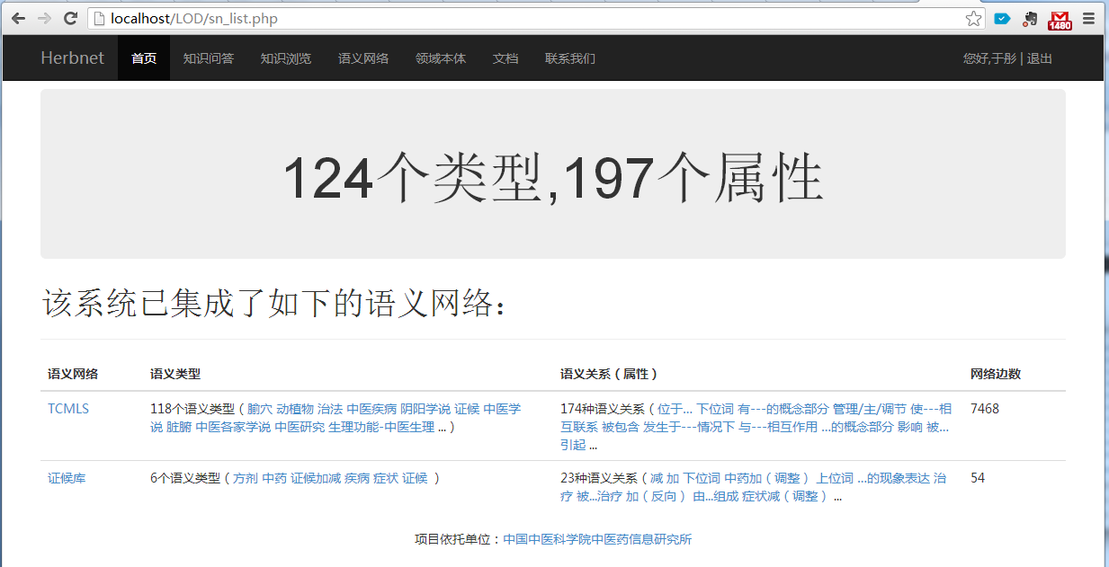

# 按语义类型对语义网络进行浏览

如下图所示，该界面按语义类型对语义网络进行浏览。在界面左侧，统计每个语义类型的实例个数，并按实例数量大小顺序对语义类型进行排列。当用户选择某一类型时，系统会在右侧显示该类型涉及的语义关系。

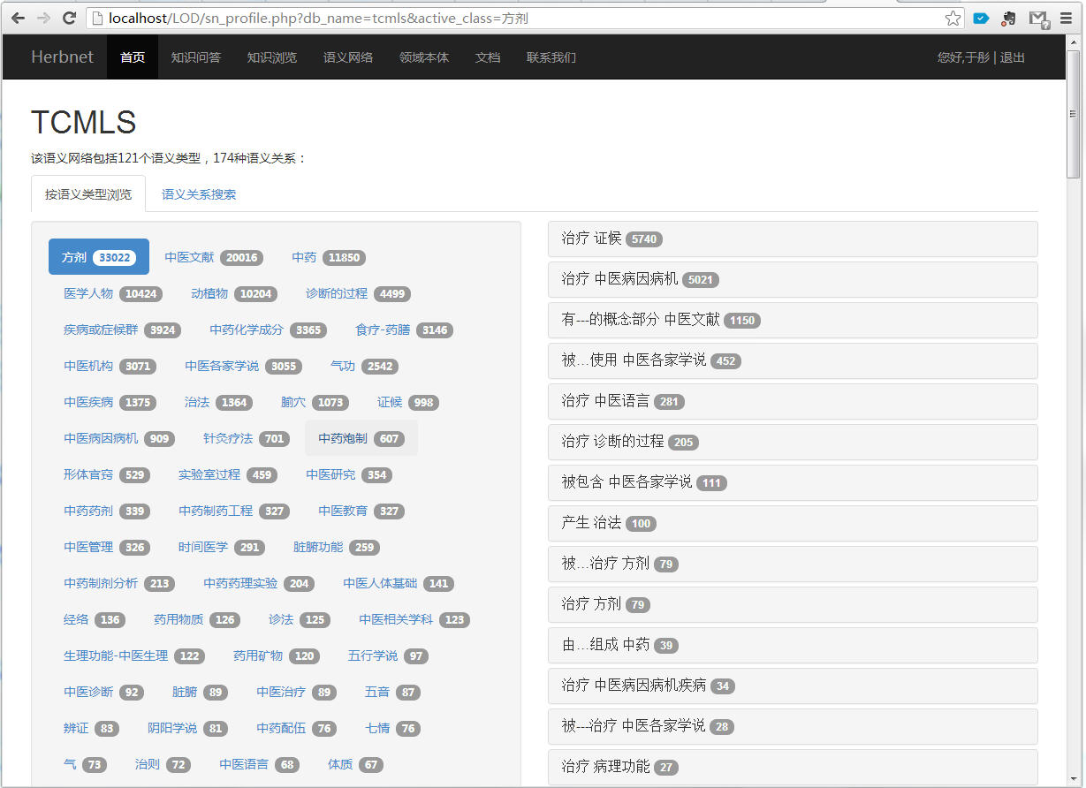

如下图所示，当用户选择某一语义关系时，系统会显示该语义关系的一些实例。例如，当用户选择“方剂 治疗 证候”时，系统会给出“银花解毒汤 治疗 风热证”、“红轮散 治疗 热证”、“三光散 治疗 风淫证候”、“三黄丸 治疗 便血”、“红豆散 治疗 湿淫证候”等：

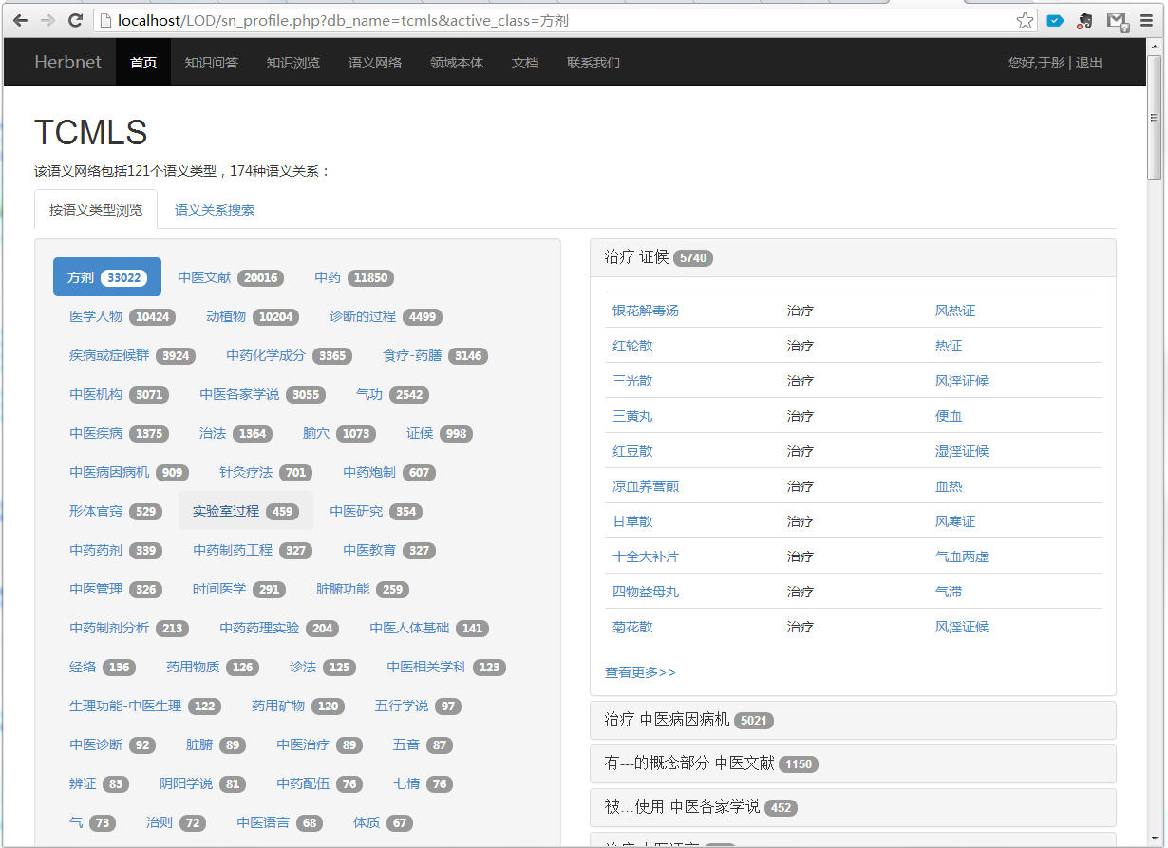

若用户希望查看更多的实例，可点击“查看更多>>”，则系统将转到如下图所示的语义关系搜索界面（以“方剂 治疗 证候”为例展示）。

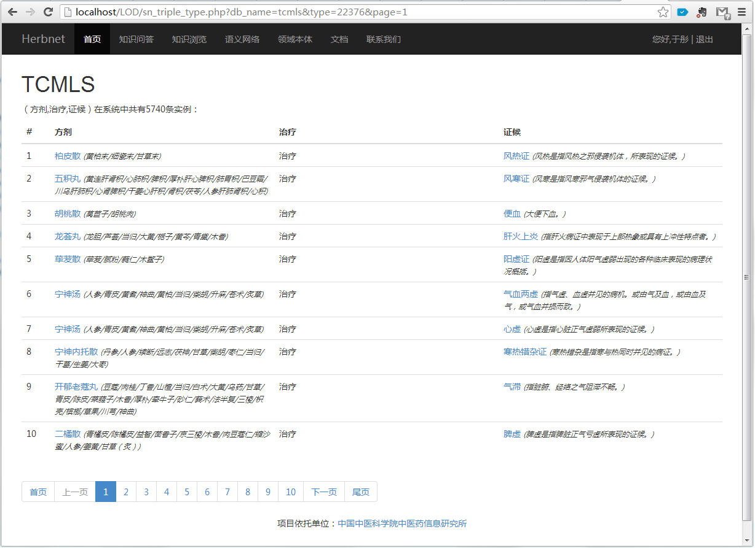

在语义关系浏览界面中，每个实体都带有超链接。用户可以若用户希望查看更多的实例，可点击“查看更多>>”，则系统将转到如下图所示的概念信息展示界面（以“风热证”为例展示）。

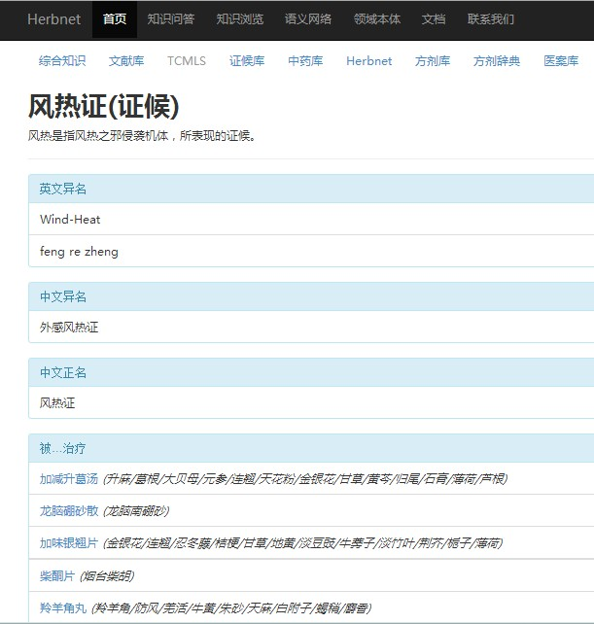

# 语义关系搜索

如下图所示，用户可以任选主体、谓词和客体的类型，系统则将符合条件的语义关系分门别类地展示出来。例如，用户若想了解“哪些类型的事物可以治疗证候”，则可选择主体为“任意事物”，谓词为“治疗”，客体为“证候”，系统会显示一个列表:“方剂 治疗 证候”、“治法 治疗 证候”、“食疗-药膳 治疗 证候”等等。对于每条顶层语义关系，系统都给出了一些实例供用户参考。例如，“方剂 治疗 证候”的例子包括“银花解毒汤 治疗 风热证”,“红轮散 治疗 热证”,“三光散 治疗 风淫证候”等等。用户点击“查看更多>>” ，则可查看更多的实例。

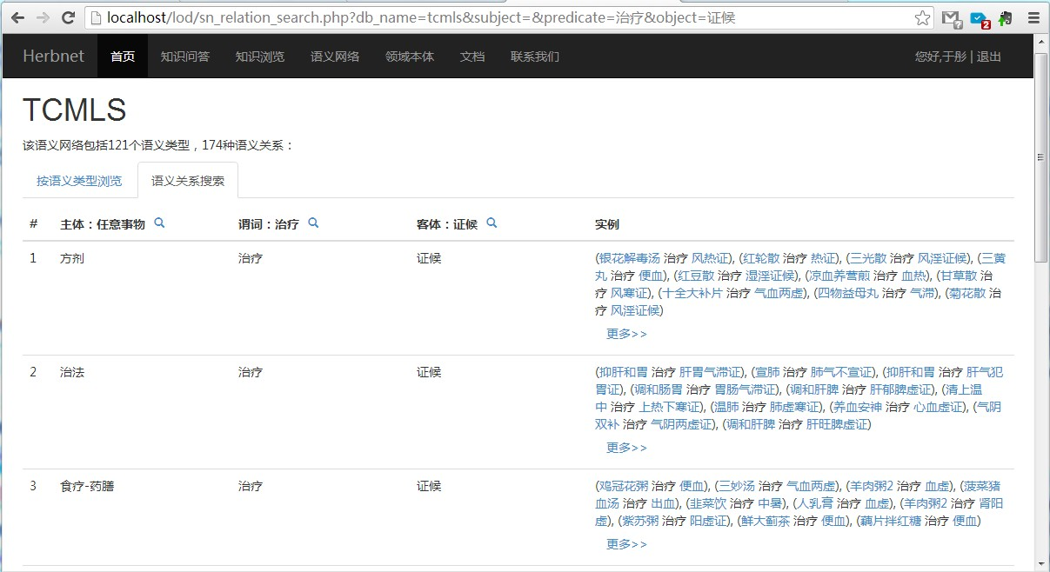

# 语义网络比较界面

对TCMLS的语义网络与从文献文本中实际抽取的语义网络进行了比较。如下图所示，我们开发了语义网络的比较界面，它能够比较两个语义网络中类型的差异。其核心功能是在用户选定某个类后，比较该类在两个语义网络中的“用法”。

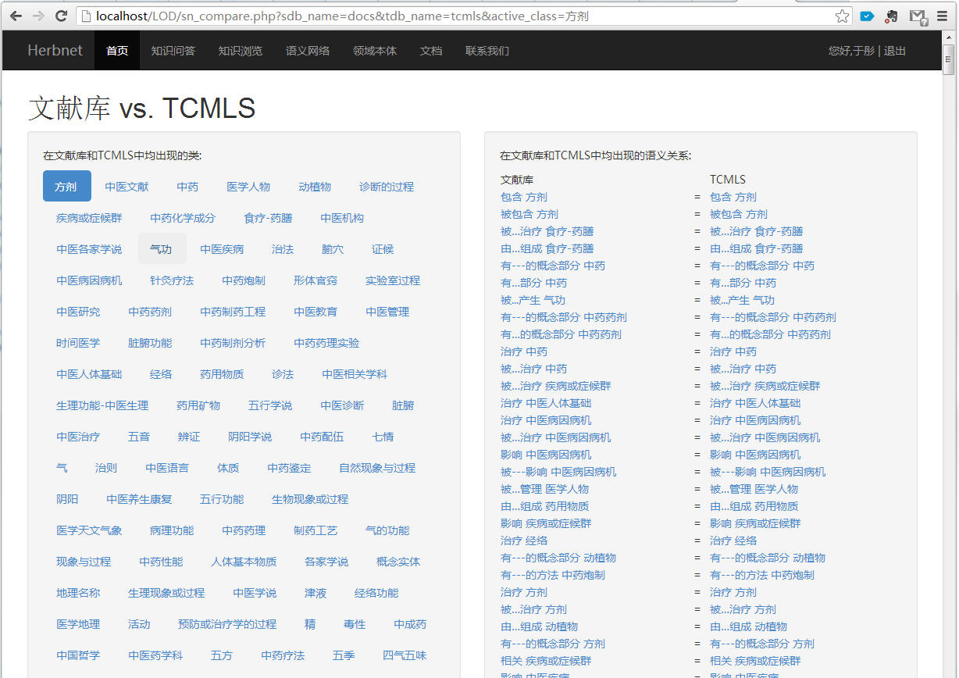

系统首先列出了两个语义网络共有的语义类型，仅在文献库中出现的语义类型，以及仅在TCMLS中出现的语义类型。当用户选择一个语义类型（如：中药化学成分），系统会列出在两个语义网络中均出现的语义关系，以及仅出现在TCMLS或文献库中的语义关系。

# 总结

该系统能够从大量语义关系中归纳出“顶层语义网络”，并支持Web用户对归纳出的“顶层语义网络”进行检索和浏览。它还支持用户以“类型间语义网络”为框架，浏览实例间语义关系，从而丰富了TCMLS等复杂术语系统的检索方式。